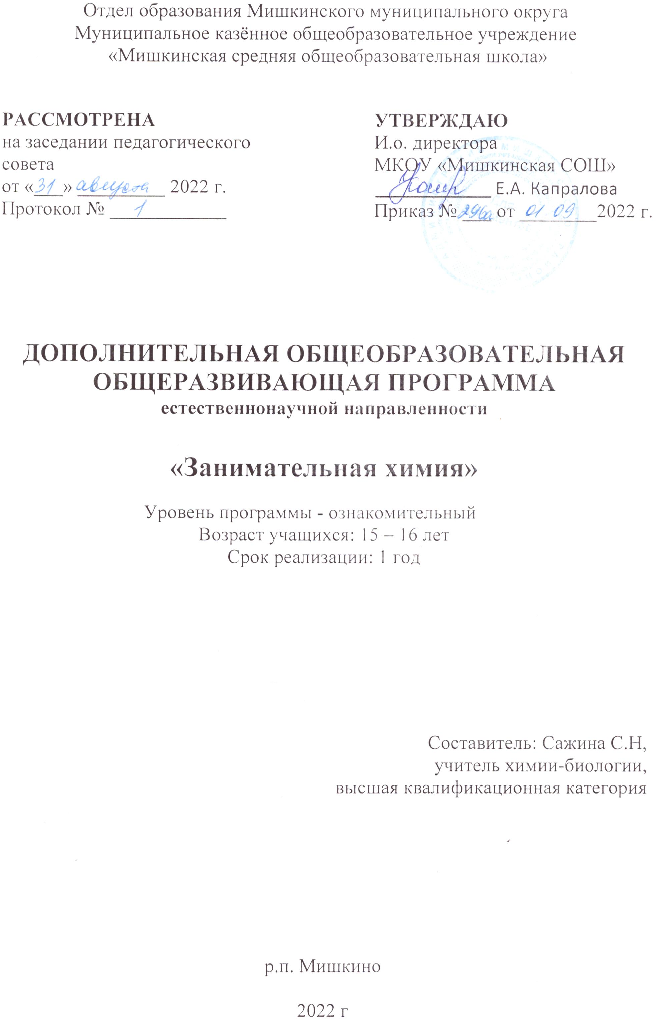1. Комплекс основных характеристик программы

1.1. Пояснительная записка

Направленность (профиль) дополнительной общеобразовательной общеразвивающей программы «Занимательная химия» - естественнонаучная.
Актуальность программы
Программа «Занимательная химия» ориентирована на учащихся, которые проявляют интерес к учебному предмету. Программа ориентирована на учащихся, которые желают расширить свои знания по химии или выбрали предмет для прохождения государственной итоговой аттестации. Подбор заданий проводится с учётом возможности, в соответствии с уровнем подготовки и, конечно, с учётом желания. Учащиеся могут практически использовать свои знания в школе на уроках химии и в быту.
Отличительные особенности программы
Программа «Занимательная химия» включает в себя знакомство с приёмами лабораторной техники, с организацией химического производства, изучение веществ и материалов, и их применение, консультации по отдельным вопросам неорганической и органической химии.
Занятия тесно связаны с общеобразовательным курсом и способствуют расширению и углублению знаний, получаемых на уроках химии, развивают и укрепляют навыки экспериментирования, поэтому состав учащихся должен быть постоянным.
Адресат программы: обучающиеся 15-16 лет.
Срок реализации программы: 1 год.
Объем программы: 34 часа, по 1 часу в неделю.
Формы работы: лекции, беседы, дискуссии, практические работы, защита проектов, консультации.
Методы работы: проектная деятельность, химический эксперимент, выпуск стенных газет, подготовка тематических сообщений, консультирование.
Уровень сложности программы: ознакомительный.
1.2. Цели и задачи программы. Планируемые результаты
Целью является формирование у учащихся глубокого и устойчивого интереса к миру веществ и химических превращений, приобретение необходимых практических умений и навыков по лабораторной технике.
Задачи:
- Расширение и углубление знаний учащихся,
- развитие познавательных интересов и способностей,
- формирование и закрепление полученных умений и навыков при демонстрации и проведении лабораторных и практических работ,
- формирование информационной культуры учащихся.
Ожидаемые результаты
На занятиях учащиеся дополнят свои знания по химии, повысят свой уровень теоретической и экспериментальной подготовки, научатся проводить школьный химический эксперимент, пользоваться химической посудой, реактивами, нагревательными приборами, соблюдать правила техники безопасности при проведении химического эксперимента. Кроме того, кружковые занятия призваны пробудить у учащихся интерес к химической науке, стимулировать дальнейшее изучение предмета, подготовиться к прохождению ГИА по химии. Химические знания, сформированные на занятиях кружка, информационная культура учащихся, могут быть использованы ими для раскрытия различных проявлений связи химии с жизнью.
1.3. Рабочая программа

Учебный план
№ | Название темы | Кол-во часов | Практическая часть | Теория
1 | Вводное занятие | 1 | - | 1
2 | Ознакомление с кабинетом химии и изучение правил техники безопасности | 1 | - | 1
3 | Знакомство с лабораторным оборудованием | 1 | 1 | -
4 | Хранение материалов и реактивов в химической лаборатории | 2 | 1 | 1
5 | Нагревательные приборы и пользование ими | 1 | 1 | -
6 | Взвешивание, фильтрование и перегонка | 1 | 1 | -
7 | Выпаривание и кристаллизация | 1 | 1 | -
8 | Основные приемы работы с твердыми, жидкими, газообразными веществами. Лабораторные способы получения неорганических веществ | 3 | 2 | 1
9 | Приготовление растворов в химической лаборатории и в быту | 1 | 1 | -
10 | Кристаллогидраты | 2 | 1 | 1
11 | Химия и медицина | 2 | - | 2
12 | Занимательные опыты по химии | 1 | - | 1
13 | Подготовка к декаде естественных наук | 2 | 1 | 1
14 | Химия в природе | 2 | 1 | 1
15 | Проведение консультаций по отдельным вопросам | 9 | - | 9
16 | Занятие по профориентации | 1 | - | 1
17 | Химия в быту | 2 | 1 | 1
18 | Итоговое занятие | 1 | - | 1
 | Всего: | 34 | 12 | 22

Содержание программы

1. Вводное занятие (1час)
Знакомство с учащимися, анкетирование: (что привело тебя в кружок “За страницами учебника химии”). Знакомство членов кружка с их обязанностями и оборудованием рабочего места, обсуждение и корректировка плана работы кружка, предложенного учителем.
2. Ознакомление с кабинетом химии и изучение правил техники безопасности (1час)
Правила безопасной работы в кабинете химии, изучение правил техники безопасности и оказания первой помощи, использование противопожарных средств защиты.
3. Знакомство с лабораторным оборудованием (1час)
Ознакомление учащихся с классификацией и требованиями, предъявляемыми к хранению лабораторного оборудования, предметов лабораторного оборудования. Техника демонстрации опытов (на примерах одного - двух занимательных опытов).
Практическая работа. Ознакомление с техникой выполнения общих практических операций наливание жидкостей, перемешивание и растворение твердых веществ в воде.
4. Хранение материалов и реактивов в химической лаборатории (2 часа).
Знакомство с различными видами классификаций химических реактивов и правилами хранения их в лаборатории.
Практическая работа. Составление таблиц, отражающих классификацию веществ, изготовление этикеток неорганических веществ, составление списка реактивов, несовместимых для хранения.
Экскурсия в химическую лабораторию.
5. Нагревательные приборы и пользование ими (1час)
Знакомство с правилами пользования нагревательных приборов: плитки, спиртовки, газовой горелки, водяной бани, сушильного шкафа. Нагревание и прокаливание.
Практическая работа. Использование нагревательных приборов. Изготовление спиртовки из подручного материала.
6. Взвешивание, фильтрование и перегонка (1час)
Ознакомление учащихся с приемами взвешивания и фильтрования, изучение процессов перегонки. Очистка веществ от примесей.
Практическая работа. Изготовление простейших фильтров из подручных средств. Разделение неоднородных смесей.
7.Выпаривание и кристаллизация (1час)
Практическая работа. Выделение растворённых веществ методом выпаривания и кристаллизации на примере раствора поваренной соли.

8. Основные приемы работы с твердыми, жидкими, газообразными веществами. Лабораторные способы получения неорганических веществ (3часа)
Демонстрация фильма.
Практическая работа. Опыты, иллюстрирующие основные приёмы работы с твердыми, жидкими и газообразными веществами.
Практическая работа. Получение неорганических веществ в химической лаборатории (получение сульфата меди из меди, хлорида цинка из цинка).
9. Приготовление растворов в химической лаборатории и в быту (1час)
Ознакомление учащихся с процессом растворения веществ. Приготовление растворов и использование их в жизни.
Практическая работа. Приготовление растворов веществ с определённой концентрацией растворённого вещества.

10. Кристаллогидраты (2часа)
Кристаллическое состояние. Свойства кристаллов, строение и рост кристаллов.
Практическая работа. Получение кристаллов солей из водных растворов методом медленного испарения и постепенного понижения температуры раствора (хлорид натрия, медный купорос).
Домашние опыты по выращиванию кристаллов хлорида натрия, сахара.

11. Химия и медицина (2 часа)
Формирование информационной культуры учащихся. Составление и чтение докладов и рефератов.
Устный журнал на тему «Химия и медицина».

12. Занимательные опыты по химии (1 час)
Показ демонстрационных опытов.
- «Вулкан» на столе
- «Зелёный огонь»
- «Вода-катализатор»
13. Подготовка к декаде естественных наук (2 часа)
Подготовка учащихся к проведению декады естественных наук. Изготовление плакатов с пословицами, поговорками, афоризмами, выпуск стенгазет с занимательными фактами.
14. Химия в природе (2 часа)
Сообщения учащимися о природных явлениях, сопровождающимися химическими процессами. Проведение занимательных опытов по теме «Химия в природе».

15. Проведение консультаций по отдельным вопросам (9 часов).
Строение атома. ПЗ и ПСХЭ Д.И. Менделеева.
Строение молекул. Химическая связь. Виды химической связи.
Простые и сложные вещества. Классы неорганических соединений.
Химические реакции. Типы химических реакций.
Теория электролитической диссоциации.
Реакции ионного обмена. Окислительно-восстановительные реакции.
Алгоритмы решения расчетных стандартных задач. Комбинированные задачи по химии.

16. Занятие по профориентации (1час)
Экскурсия на предприятие города Рязани.

17. Химия в быту (2 часа)
Ознакомление учащихся с видами бытовых химикатов. Разновидности моющих средств. Использование химических материалов для ремонта квартир.
Практическая работа. Выведение пятен ржавчины, чернил, жира

18. Итоговое занятие (1 час)
Подведение итогов работы кружка. Рефлексия.
Календарно -тематическое планирование
№ | Тема занятия | Дата | Кол. часов
1 | Вводное занятие. |  | 1
2 | Ознакомление с кабинетом химии и изучение правил техники безопасности. |  | 1
3 | Знакомство с лабораторным оборудованием. |  | 1
4 | Хранение материалов и реактивов в химической лаборатории. |  | 1
5 | Нагревательные приборы и пользование ими. Нагревание и прокаливание. |  | 1
6 | Взвешивание, фильтрование и перегонка. |  | 1
7 | Выпаривание и кристаллизация. |  | 1
8 | Основные приемы работы с твердыми, жидкими веществами. |  | 1
9 | Основные приемы работы с газообразными веществами |  | 1
10 | Лабораторные способы получения неорганических веществ. |  | 1
11 | Приготовление растворов в химической лаборатории и в быту. |  | 1
12 | Кристаллогидраты. |  | 1
13 | Выращивание кристаллов |  | 1
14 | Химия и медицина. |  | 1
15 | Занимательные опыты по теме: «Химические реакции вокруг нас». |  | 1
16 | Пиротехника, опыты со взрывами. Правила техники безопасности. | . | 1
17 | Подготовка к декаде естественных наук. |  | 1
18 | Подготовка к декаде естественных наук. |  | 1
19 | Игра «Счастливый случай» |  | 1
20-21 | Проведение игр и конкурсов среди учащихся 8-9 классов и членами кружка. |  | 2
22 | Химия в природе |  | 1
23 | Конкурс презентаций на тему «Природные индикаторы» |  | 1
24 | Химия и человек. Чтение докладов и рефератов. |  | 1
25-28 | Проведение дидактических игр:  - кто внимательнее  - кто быстрее и лучше  - узнай вещество  - узнай явление |  | 4
29 | Профориентационная лекция. |  | 1
30-31 | Химия в быту. |  | 2
32- 34 | Общий смотр знаний.  Игра “Что? Где? Когда?” |  | 3

2. Комплекс организационно-педагогических условий

Календарный учебный график

5-11 классы | Количество учебных недель | 34 недели
 | Первое полугодие | с 01.09.2022 г. по 31.12.2022 г.
 | Каникулы | с 31.10.2022 г. по 06.11.2022 г.  с 31.12.2022 г. по 15.01.2023 г.
 | Второе полугодие | с 16.01.2023 г. по 24.05.2023 г.
 | Каникулы | с 20.03.2023 г. по 26.03.2023 г.
Формы текущего контроля – практические работы, защита проектов.
Материально-техническое обеспечение

1. Информационно-коммуникативные средства: учебники, справочные пособия, CD-диск с уроком-лекцией, мультимедийные программы (обучающие, тренинговые, контролирующие)
2. Технические (мультимедийные) средства обучения: компьютер, мультимедийный проектор и интерактивная доска.
3. Наглядные: печатные таблицы
4. Учебно-практическое и учебно-лабораторное оборудование: приборы, наборы посуды и лабораторных принадлежностей для постановки демонстрационного и ученического эксперимента, реактивы.

Кадровое обеспечение – учитель химии.

Литература
- Гроссе Э., Вайсмантель Х. Химия для любознательных. – Л. Химия , 1978.
- Урок окончен – занятия продолжаются: Внеклассная работа по химии./Сост. Э.Г. Золотников, Л.В. Махова, Т.А. Веселова - М.: Просвещение 1992.
- В.Н. Алексинский Занимательные опыты по химии (2-е издание, исправленное) - М.: Просвещение 1995.
- Г.И. Штремплер Химия на досуге - М.: Просвещение 1993.
- И.Н. Чертков П.Н. Жуков Химический Эксперимент. – М.: Просвещение 1988.
- Леенсон И.А. Занимательная химия. – М.: РОСМЭН, 1999.
- Химия. Предметная неделя в школе: планы и конспекты мероприятий. / авт.-сост. Л.Г. Волынова и др. – Волгоград: Учитель, 2005.
- Хомченко Г.П., Севастьянова К.И. Практические работы по неорганической химии. – М.: Просвещение 1976.

